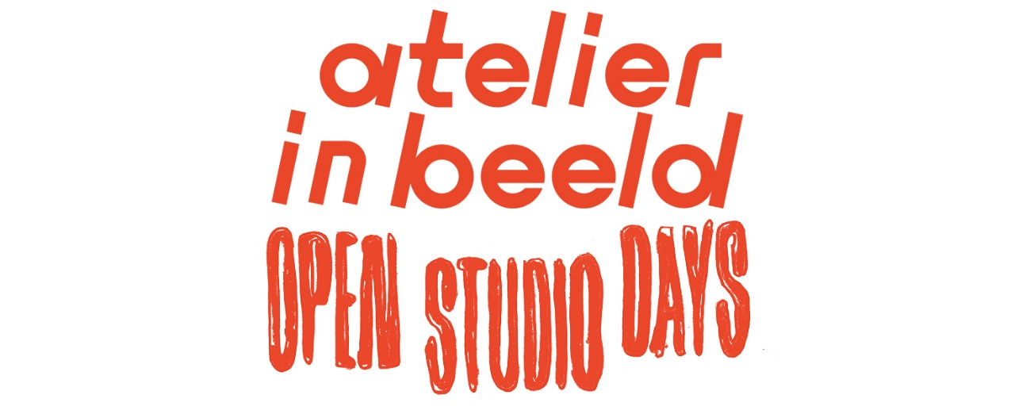Algemene informatietekst PUBLIEKSFASE (vanaf 7 februari)
Atelier in beeld is hét grote open atelierweekend voor beeldend kunstenaars in heel Vlaanderen en Brussel. Op 6 & 7 mei 2023 kun je opnieuw binnenkijken achter de schermen van meer dan 1400 inspirerende plekken.
Ook in [naam stad] zetten tal van beeldend kunstenaars hun deuren open. Je ontdekt er werk van kunstenaars uit verschillende disciplines, van beeldhouwkunst tot grafiek, van keramiek tot textielontwerp. Je krijgt een unieke inkijk in hun atelier en in hun werkproces.
Atelier in beeld is een initiatief van Kunstwerkt en vindt jaarlijks plaats in mei. Alle ateliers zijn dan gratis en zonder reservatie te bezoeken.
Ontdek alle ateliers op atelierinbeeld.be.

Ontdek kunstenaarsateliers in je buurt
Ga langs bij beeldend kunstenaars in heel Vlaanderen en Brussel. Plan je route langs ateliers in je buurt op atelierinbeeld.be.

Kijk binnen tijdens Atelier in beeld
Altijd al eens een kunstenaarsatelier van binnenuit willen zien? Op 6 en 7 mei zetten meer 2200 beeldend kunstenaars in heel Vlaanderen en Brussel hun deuren voor je open. Ontdek alle ateliers op atelierinbeeld.be.

Kom langs tijdens Atelier in beeld
Altijd al eens een kunstenaarsatelier van binnenuit willen zien? Op 6 en 7 mei zetten beeldend kunstenaars in heel Vlaanderen en Brussel hun deuren voor je open. Plan je route langs de ateliers in je buurt op atelierinbeeld.be.

Ontdek kunstenaars in je buurt tijdens Atelier in beeld
Van schilderkunst tot grafiek, 3D-prints tot keramiek: laat je op 6 en 7 mei verrassen door beeldend kunstenaars in je buurt. Plan je route langs ateliers in heel Vlaanderen en Brussel op atelierinbeeld.be.

